ФЕДЕРАЛЬНОЕ АГЕНТСТВО ЖЕЛЕЗНОДОРОЖНОГО ТРАНСПОРТА
Федеральное государственное бюджетное образовательное учреждение
высшего образования
«Петербургский государственный университет путей сообщения
Императора Александра I»
(ФГБОУ ВО ПГУПС)

Кафедра «Электроснабжение железных дорог»

РАБОЧАЯ ПРОГРАММА

дисциплины
«ТЕОРИЯ ПЕРЕДАЧИ СИГНАЛОВ» (Б1.Б.39)
для специальности
23.05.05 «Системы обеспечения движения поездов»
по специализации
«Электроснабжение железных дорог»

Форма обучения – очная, заочная

Санкт-Петербург
2016
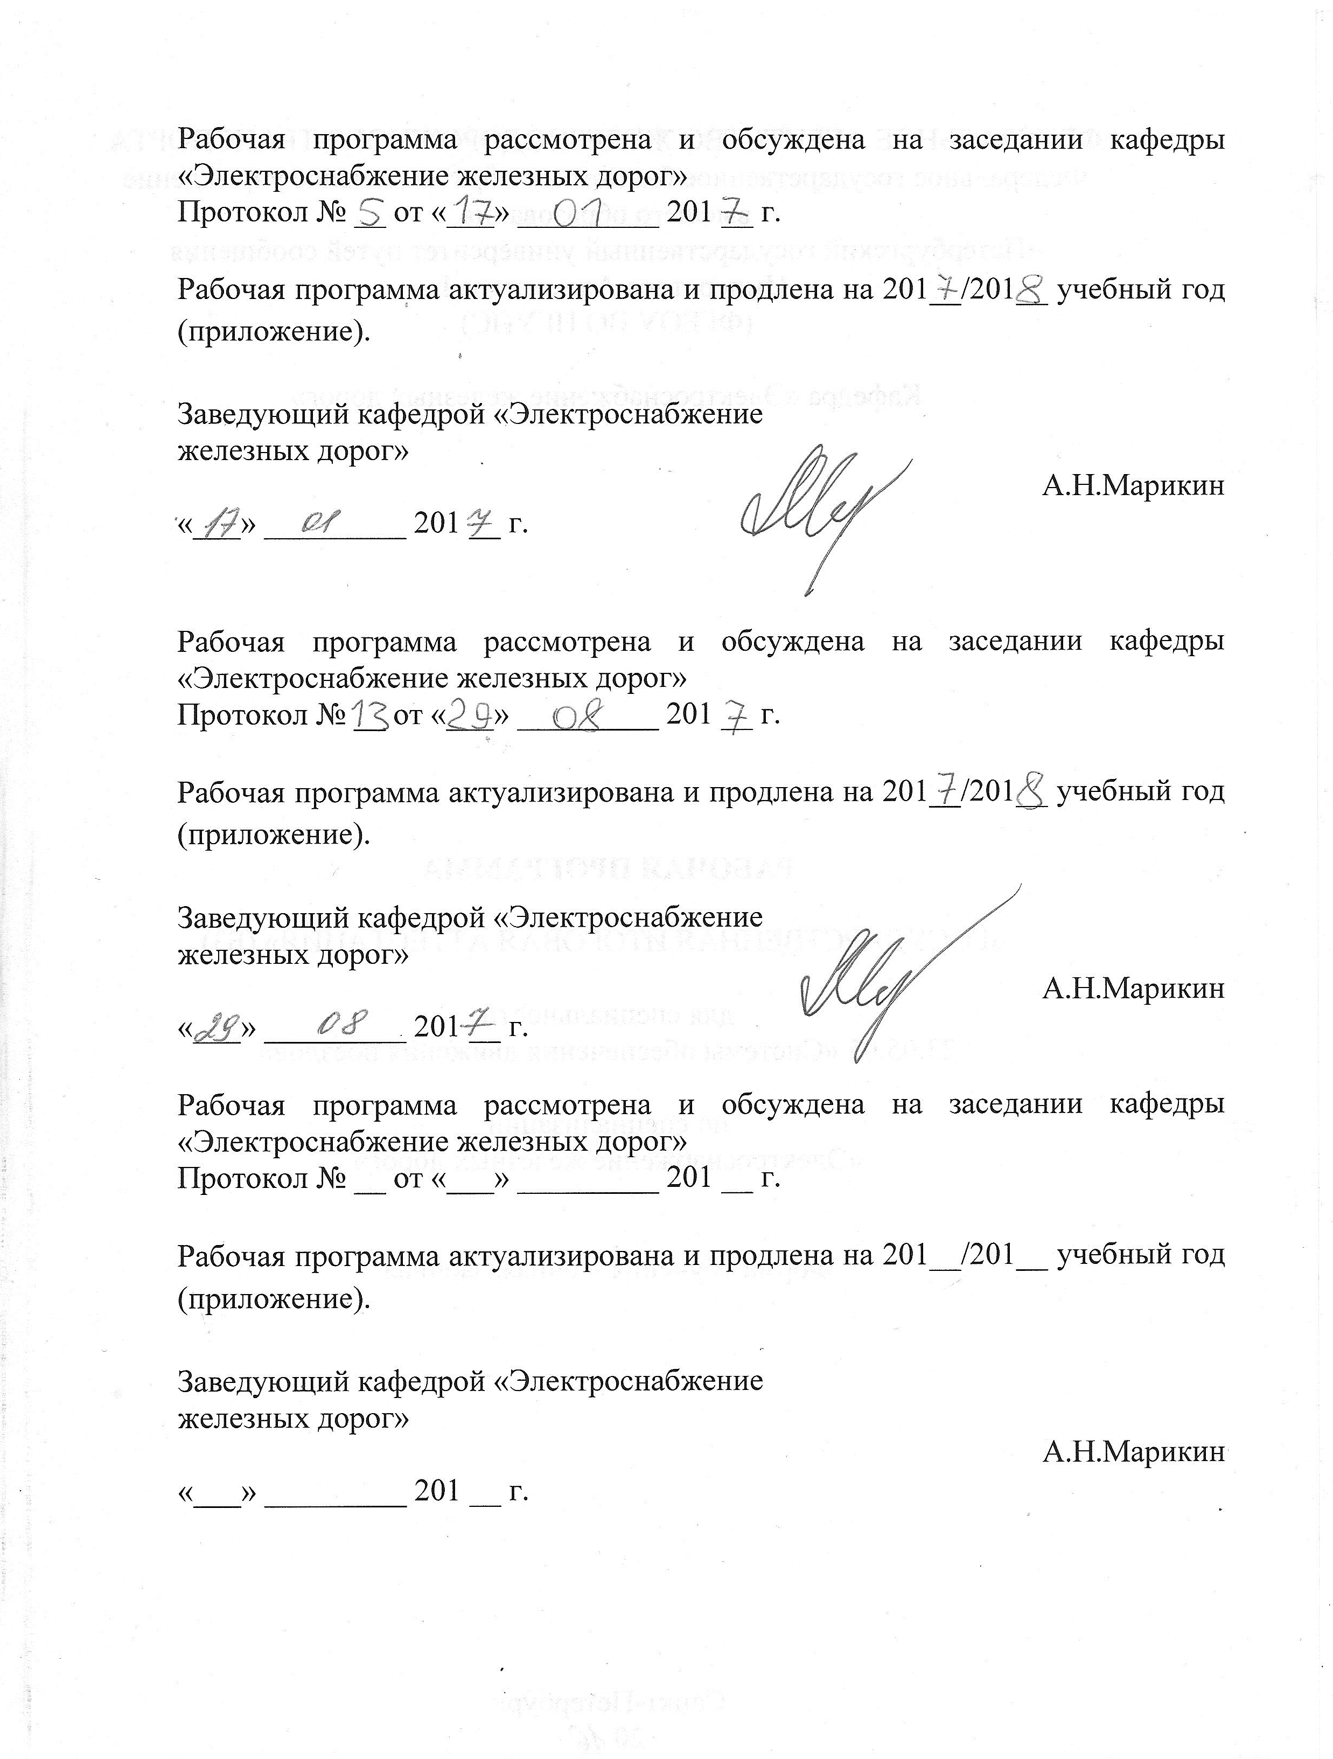
Рабочая программа рассмотрена и обсуждена на заседании кафедры
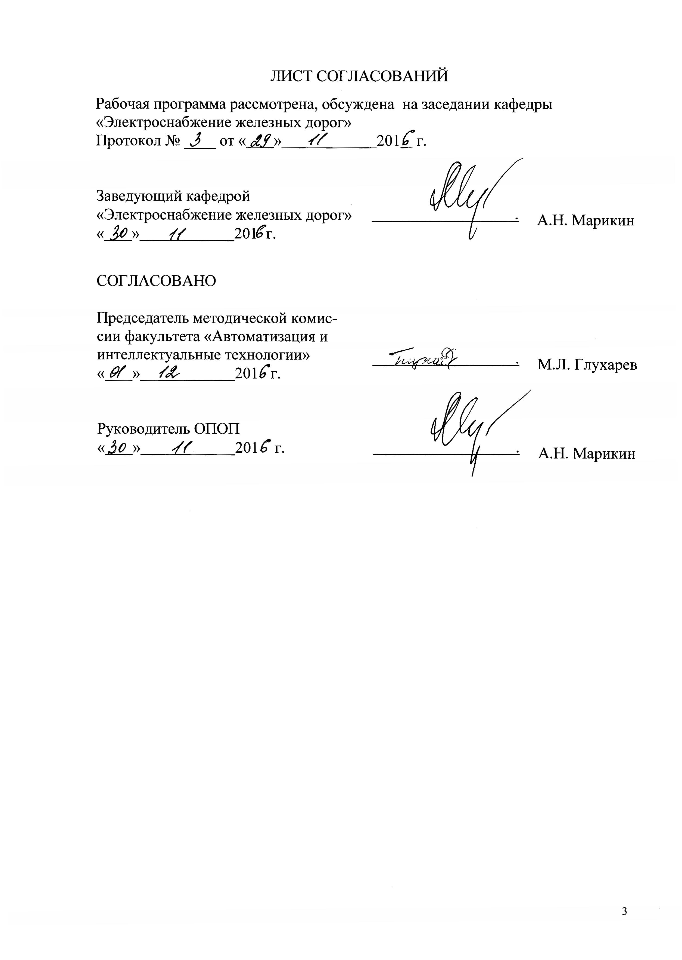
1. Цели и задачи дисциплины
Рабочая программа составлена в соответствии с ФГОС ВО, утвержденным 17.10.2016 г., приказ № 1296 по специальности 23.05.05 «Системы обеспечения движения поездов» специализации «Электроснабжение железных дорог», по дисциплине «Теория передачи сигналов».
Целью изучения дисциплины «Теория передачи сигналов» является приобретение студентами знаний, умений и навыков, позволяющих им сформировать компетентность в области процессов передачи и преобразования сигналов.
Для достижения поставленных целей решаются следующие задачи:
- выработка навыков и освоение средств самостоятельного обновления знаний в области процессов передачи и преобразования информации в системах управления и мониторинга устройств электроснабжения железных дорог;
- получение практических навыков моделирования и анализа работы систем связи и их компонентов;
- выработка умений использования математического аппарата и программных средств для анализа процессов обмена информацией;
- получение представлений о возможностях и ограничениях цифровых сигнальных процессоров и цифровой обработке сигналов.

2. Перечень планируемых результатов обучения по дисциплине, соотнесенных с планируемыми результатами освоения основной
образовательной программы
Планируемыми результатами обучения по дисциплине являются: приобретение знаний, умений, навыков и/или опыта деятельности.
В результате освоения дисциплины обучающийся должен:
ЗНАТЬ:
- возможности и ограничения процессов передачи сигналов в технических системах,
- основные термины и понятия теории передачи сигналов,
- виды преобразований информации,
- способы помехоустойчивого и криптографического кодирования,
- виды модуляции,
- характеристики каналов и линий связи;
- принципы построения современных систем передачи данных,
- математические модели сигналов,
- принципы разложения и свертки сигналов, формы их представления,
- принципы дискретизации и восстановления непрерывных сигналов.
УМЕТЬ:
- применять и выбирать способы передачи сигналов в системах управления и мониторинга устройств электроснабжения железных дорог;
- моделировать процессы передачи данных;
- рассчитывать надежность линий связи при передаче данных;
- осуществлять синтез цифровых фильтров и моделировать в среде MATLAB-SIMULINK процесс обработки сигналов.
ВЛАДЕТЬ:
- методами определения качественных показателей систем связи;
- методами моделирования основных процессов передачи сигналов.
Приобретенные знания, умения, навыки и/или опыт деятельности, характеризующие формирование компетенций, осваиваемые в данной дисциплине, позволяют решать профессиональные задачи, приведенные в соответствующем перечне по видам профессиональной деятельности в п. 2.4 общей характеристики основной профессиональной образовательной программы (ОПОП).

Изучение дисциплины направлено на формирование следующей профессиональной компетенции (ПК), соответствующей виду профессиональной деятельности, на который ориентирована программа специалитета:
– способностью применять современные научные методы исследования технических систем и технологических процессов, анализировать, интерпретировать и моделировать на основе существующих научных концепций отдельные явления и процессы с формулировкой аргументированных умозаключений и выводов (ПК-15);
– способностью проводить научные исследования и эксперименты, анализировать, интерпретировать и моделировать в областях проектирования и ремонта систем обеспечения движения поездов (ПК-16).
Область профессиональной деятельности обучающихся, освоивших данную дисциплину, приведена в п. 2.1 общей характеристики ОПОП.
Объекты профессиональной деятельности обучающихся, освоивших данную дисциплину, приведены в п. 2.2 общей характеристики ОПОП

3. Место дисциплины в структуре основной образовательной программы

Дисциплина «Теория передачи сигналов» (Б1.Б.39) относится к базовой части и является обязательной.

4. Объем дисциплины и виды учебной работы
Для очной формы обучения
Вид учебной работы | Всего часов | Семестры
Вид учебной работы | Всего часов | V | VI
Контактная работа (по видам учебных занятий) | 138 | 72 | 66
В том числе:
- лекции (Л) | 70 | 36 | 34
- практические занятия (ПЗ)  - лабораторные работы (ЛР) | 16  52 | −  36 | 16  16
Самостоятельная работа (СРС) (всего) | 96 | 54 | 42
Контроль | 54 | 54 | -
Форма контроля знаний | − | Экзамен | Зачет, КР
Общая трудоемкость: час/з.е. | 288/8 | 180/5 | 108/3

Для заочной формы обучения
Вид учебной работы | Всего часов | Курс
Вид учебной работы | Всего часов | 4
Контактная работа (по видам учебных занятий) | 34 | 34
В том числе:
лекции (Л)  практические занятия (ПЗ)  лабораторные работы (ЛР) | 18  4  12 | 18  4  12
Самостоятельная работа (СРС) (всего) | 241 | 241
Контроль | 13 | 13
Форма контроля знаний | Экзамен, зачет, КР | Экзамен, зачет, КР
Общая трудоемкость: час/з.е. | 288/8 | 288/8

5. Содержание и структура дисциплины
5.1. Содержание разделов дисциплины
№ п/п | Наименование раздела дисциплины | Содержание раздела
1 | Передача сообщений | Основные проблемы теории информации. Понятия источника и получателя (потребителя) информации. Непрерывные и дискретные сообщения. Основные направления теории информации: структурная теория, статистическая и семантическая теории. Обобщённая структурная схема телекоммуникационной системы передачи информации. Сообщение, сигнал, канал, линия связи, помеха, преобразование информации. Типы и виды сообщений. Виды преобразований сообщений. Сжатие информации с потерями и без потерь.
2 | Канал связи | Структура типового канала связи. Системы передачи данных Представление и передача информации в системе передачи сообщений. Понятие канала связи как тракта передачи сигналов. Одноканальные и многоканальные системы. Основные характеристики. Функциональная схема системы цифровой связи
3 | Измерение информации | Определение информации. Мера количества информации. Формулы Р. Хартли для расчёта количества информации. Единицы измерения информации. Избыточность представления информации в комбинаторной теории. Особенности секретных систем связи. Криптотеорема Шеннона.
4 | События, информация и скорость ее передачи | Мера количества информации в вероятностной теории. Энтропия конечного ансамбля случайных событий, её свойства. Энтропия ансамбля совместных событий, её свойства. Количество информации, получаемое в опыте с конечным ансамблем случайных событий. Пропускная способность каналов связи. Связь скорости передачи информации с физическими характеристиками сигнала и канала связи при наличии и отсутствии помех в канале связи. Теоремы К. Шеннона о пропускной способности и максимальной скорости передачи информации. Влияние помех на пропускную способность каналов связи. Оценка качества и проблема повышения эффективности передачи информации
5 | Математическое описание сигналов | Пространство сигналов. Множества сигналов. Аналоговый, дискретный и цифровой сигналы. Линейное пространство сигналов. Норма сигналов. Метрика сигналов. Скалярное произведение сигналов. Коэффициент корреляции сигналов. Координатный базис пространства. Пространства функций. Нормирование метрических параметров. Ортогональные сигналы. Ортонормированный базис пространства. Разложение сигнала в ряд. Ортонормированные системы функций.
6 | Функции сигналов | Понятия мощности и энергии сигналов. Функции корреляции сигналов. Взаимная корреляционная функция. Автокорреляционные функции сигналов. Спектральные плотности корреляционных функций.
7 | Речевой сигнал | Речевой сигнал и его характеристики. Структура речевого сигнала и его математическая модель. Статистические характеристики речевого сигнала.  Особенности восприятия и методы сжатия речевых сигналов. Особенности слухового восприятия и разборчивости речи. Сжатие речевого сигнала. Методы, основанные на функциональном преобразовании речевого сигнала.
8 | Шумы и помехи | Математическое описание шумов и помех. Природа помех. Характеристики помех. Помеха как случайная функция времени. Усреднение случайных процессов по времени и по ансамблям. Белый шум.
9 | Основные преобразования сигналов | Разложение сигналов по гармоническим функциям. Понятие собственных функций. Ряды Фурье. Тригонометрическая форма. Параметры эффекта Гиббса. Непрерывные преобразования Фурье и Лапласа. Интеграл Фурье. Обобщенный ряд Фурье.
10 | Свойства преобразования Фурье | Основные свойства преобразований Фурье. Линейность. Свойства четности. Изменение аргумента функции. Теорема запаздывания. Спектры мощности. Равенство Парсеваля. Спектры прямоугольного треугольного и экспоненциального импульсов. Функции Лапласа и Гаусса. Радиоимпульс
11 | Импульсы и свертки | Импульсы. Разложение сигналов по единичным импульсам. Импульсный отклик линейной системы. Свертка (конволюция). Интеграл Дюамеля. Техника свертки. Свойства свертки. Системы свертки. Начальные условия свертки. Преобразование свертки.
12 | Случайные процессы и функции | Случайные процессы и функции. Функции математического ожидания и дисперсии. Корреляционная функция. Ковариационные функции. Свойства функций автоковариации и автокорреляции. Взаимные моменты случайных процессов. Классификация случайных процессов. Модели случайных сигналов. Телеграфный сигнал. Гауссов шум. Гауссовы случайные процессы. Эргодические случайные процессы. Основные модели случайных процессов. Узкополосные случайные процессы. Статистические характеристики огибающей, фазы и частоты. Анализ воздействия белого шума на типовые линейные цепи. Нормализация случайных процессов в линейных цепях
13 | Спектры функций случайных процессов | Функции спектральной плотности. Каноническое разложение случайных функций. Комплексные случайные функции. Финитное преобразование Фурье. Спектр функций случайных процессов. Взаимные спектральные функции. Теорема Винера-Хинчина.
14 | Оценки помех | Виды помех: аддитивные и мультипликативные, гармонические, флуктуационные, импульсные. Помеха как случайный процесс. Энергетический спектр случайного процесса. Спектральная плотность средней мощности помехи. Отношение сигнал/помеха.
15 | Аналитический сигнал | Понятие аналитического сигнала. Комплексное представление вещественных сигналов. Спектральная плотность аналитического сигнала. Примеры применения аналитических сигналов. Огибающая и мгновенная фаза сигналов. Мгновенная частота. Огибающие модулированных сигналов. Анализ каузальных систем.
16 | Аналоговые фильтры | Аналоговые фильтры, их классификация и характеристики. Основные этапы синтеза сигналов и цепей. Особенности синтеза четырехполюсников по заданной амплитудно-частотной характеристике. Синтез фильтра нижних частот. Фильтры Баттерворта и Чебышева
17 | Преобразование Гильберта | Определение преобразования Гильберта. Спектральная характеристика преобразования Гильберта. Изменение спектра сигналов при выполнении преобразования Гильберта. Свойства преобразования Гильберта (линейность, сдвиг, четность, нечетность. Последовательное двойное преобразование.
18 | Обратное преобразование Гильберта | Обратное преобразование Гильберта. Энергетическая эквивалентность. Свойство ортогональности. Свойство свертки. Свойство модуляции. Вычисление преобразования Гильберта. Преобразование Гильберта аналоговых сигналов.
19 | Дискретное преобразование Фурье | Квантование непрерывных величин и функций. Способы квантования. Сглаживание ступенчатых функций. Квантизация непрерывных функций. Способы квантизации. Дискретное преобразование Фурье. Быстрое преобразование Фурье. Преобразование Лапласа.
20 | Цифровая обработка сигналов | Модели источника дискретных сообщений, свойства эргодического источника сообщений, цепи Маркова. Теорема об асимптотической равномерности длинных последовательностей. Избыточность, производительность источника дискретных сообщений. Общая структура системы цифровой обработки аналоговых сигналов. Связь между спектрами дискретного и аналогового сигналов. Условия выбора частоты дискретизации сигнала.
21 | Дискретизация сигналов | Дискретизация непрерывных функций. Теорема отсчетов. Восстановление непрерывных функций по дискретным отсчетам. Критерии задания ошибок восстановления.  Терема В.А. Котельникова, её реализация. Равномерная дискретизация. Интерполяционный ряд Котельникова-Шеннона.  Дискретизация с усреднением. Дискретизация спектров. Информационная тождественность динамической и спектральной формы сигнала. Дискретизация усеченных сигналов.  Соотношение спектров одиночного и периодического сигналов.  Децимация и интерполяция данных.
22 | Z - преобразование | Оценка помехоустойчивости различных видов дискретной модуляции. Математические модели дискретных каналов. Z - преобразование сигналов. Определение преобразования. Примеры z-преобразования. Связь с преобразованиями Фурье и Лапласа. Свойства z-преобразования. Отображение z-преобразования. Аналитическая форма z-образов. Обратное z-преобразование. Оператор дискретного преобразования Гильберта
23 | Дискретные фильтры | Определения дискретного и цифрового фильтров, условия их математической адекватности. Импульсная и частотная характеристики цифрового фильтра. Разностное уравнение дискретной системы, рекурсивный и нерекурсивный цифровые фильтры. Дискретная временная свертка, фильтры с бесконечной и конечной импульсными характеристиками. Передаточные функции и частотные характеристики цифровых фильтров.  Расчет шума квантования входного сигнала на выходе цифрового фильтра.
24 | Реализация цифровых фильтров | Прямая, каноническая, каскадная и параллельная формы реализации рекурсивных цифровых фильтров. Связь между коэффициентами и полюсами-нулями передаточной функции рекурсивного звена 2-го порядка. Прямая форма реализации нерекурсивного цифрового фильтра.
25 | Синтез дискретных фильтров | Нерекурсивные фильтры с линейной фазово-частотной характеристикой. Синтез передаточной функции рекурсивных фильтров по аналоговому прототипу (метод билинейного преобразования). Синтез передаточной функции нерекурсивных фильтров методами весовых функций и частотной выборки. Численные методы синтеза цифровых фильтров на персональных компьютерах
26 | Сигнальные процессоры | Цифровые сигнальные процессоры (DSP, ЦСП). Особенности архитектуры и системы команд, обзор развития и современное состояние.  Системы автоматизированного проектирования программного обеспечения цифровых сигнальных процессоров.
27 | Кодирование информации | Кодирование информации как метод повышения эффективности и обеспечения верности передачи информации. Понятие кода. Основные параметры и характеристики кодов. Классификация кодов по различным основаниям. Системы счисления и коды. Понятие избыточности информации и методы устранения избыточности. Сигнально-кодовые конструкции.  Блоковые некорректирующие коды. Понятие кодового расстояния, минимального кодового расстояния, вектора ошибки, пакета ошибок, длины пакета ошибок, показатели качества корректирующего кода. Алгоритмы Шеннона-Фано и Хаффмана построения оптимального неравномерного кода. Согласование физических свойств сигнала и канала. Согласование статистических свойств источника сообщений и канала связи. Теорема Шеннона о кодировании для канала без помех. Теорема Шеннона о кодировании для канала с помехами.
28 | Реализация кодирующих и декодирующих устройств | Классификация корректирующих кодов. Принципы обнаружения и исправления ошибок в комбинациях блоковых кодов. Коды Хэмминга. Принцип построения кодов Хэмминга для коррекции одиночных и обнаружения двоичных ошибок. Реализация кодирующего и декодирующего устройства. Корректирующие свойства. Основные характеристики блоковых корректирующих кодов
29 | Линейные блоковые коды | Линейные блоковые коды. Порождающая и проверочная матрицы линейного кода. Способы образования комбинаций и кодеры линейных блоковых кодов. Способы обнаружения и исправления ошибок в комбинациях линейных кодов. Декодеры линейных кодов. Структурная схема кодирующего и декодирующего устройства. Коды Грея.
30 | Циклические коды | Представление линейных кодов в матричном виде. Порождающая и проверочная матрицы. Метод исправления ошибок в линейных кодах. Понятие синдрома. Код с проверкой на четность. Код с простым повторением. Инверсный код. Представление кодов Хэмминга в матричном виде. Коды Рида-Маллера. Код Макдонольда. Представление циклических кодов в матричном виде.  Циклические коды. Принцип обнаружения ошибок. Выбор порождающего полинома. Методы построения циклических кодов. Способы кодирования и декодирования комбинаций циклического кода. Принципы построения кодеров и декодеров. Корректирующие коды.  Понятие симметричных, несимметричных двоичных каналов связи и каналов связи со стиранием.
31 | Криптографическое кодирование | Криптографические методы кодирования. Защита информации от несанкционированного доступа. Современные симметричные криптопреобразования. Несимметричные криптопреобразования. Понятие криптостойкости и основы криптоанализа.
32 | Виды модуляции | Переносчик, модулирующее воздействие, сигнал. Модуляция и демодуляция. Виды модуляции. Виды сигналов в системах передачи данных. Аналоговая модуляция. Дискретная (цифровая) модуляция. Методы синхронизации. Методы обнаружения искажений. Методы модуляции при импульсном переносчике. Особенности передачи и приёма дискретных сигналов в каналах с межсимвольной интерференцией, сосредоточенными по спектру и импульсными помехами.
33 | Спектры модулированных сигналов | Амплитудная модуляция. Однотональная модуляция. Энергия однотонального АМ-сигнала. Многотональный модулирующий сигнал. Демодуляция АМ-сигналов. Балансная амплитудная модуляция. Однополосная амплитудная модуляция. Полярная модуляция. Сигналы с угловой модуляцией. Фазовая модуляция (ФМ). Частотная модуляция (ЧМ). Однотональная угловая модуляция. Спектры сигналов с угловой модуляцией. Сигналы с многотональной угловой модуляцией. Демодуляция УМ – сигналов. Квадратурная модуляция. Демодуляция квадратурного сигнала. Внутриимпульсная частотная модуляция.  Импульсно-модулированные сигналы. Амплитудно-импульсная модуляция. Широтно-импульсная модуляция. Временная импульсная модуляция. Кодово-импульсная модуляция. Дифференциальная импульсно-кодовая модуляция и дельтра-модуляция. Модуляция символьных и кодовых данных. Амплитудно-манипулированные сигналы. Угловая манипуляция.  Спектры переносчиков и сигналов при различных видах модуляции. Выбор практической ширины спектра переносчиков и сигналов. Искажения сигналов вследствие ограничения ширины их спектров
34 | Характеристики каналов связи | Классификация каналов связи. Системы связи с направляющими средами. Комплексный коэффициент передачи канала. Амплитудно-частотная и фазочастотная характеристики, групповое время замедления. Детерминированные искажения сигналов в каналах связи. Виды линий, на которых организуются каналы связи. Полоса пропускания линий. Способы организации каналов на линиях разных видов.  Модели дискретных каналов. Скорость передачи информации по дискретному каналу. Пропускная способность дискретного канала с помехами и без помех. Коэффициент использования канала. Уравнения состояния и наблюдения.  Обеспечение качества связи в каналах связи  Синхронизация. Фазовая автоподстройка частоты, символьная и кадровая синхронизация. Когерентная и некогерентная модуляция.
35 | Многоканальная связь | Методы многоканальной передачи сообщений с частотным и временным разделением каналов. Передача сигналов по кабельным линиям. Основное уравнение кабельной линии. Волновое сопротивление кабельной линии. Режимы передачи сигналов кабельной линией. Задержка сигналов в кабеле. Первичные и вторичные электрические параметры кабеля. Волновое сопротивление. Частотные характеристики жил кабеля. Импульсный отклик кабеля.
36 | Волоконно-оптические линии связи | Волоконно-оптические линии связи. Методы передачи сигналов. Характеристики и стандарты. Многопользовательская и многоканальная связь. Основы теории уплотнения и разделения сигналов в многоканальных системах связи. Многоканальная связь с временным, частотным, фазовым и кодовым уплотнением сигналов. Принципы многостанционного доступа. Особенности формирования сигналов в асинхронно-адресных и сотовых телекоммуникационных системах. Общие принципы передачи информации в коммутируемых телекоммуникационных сетях

5.2. Разделы дисциплины и виды занятий
для очной формы обучения:
№ п/п | Наименование разделов дисциплины | Л | ПЗ | ЛР | СРС
1 | Передача сообщений | 2 | - | - | 2
2 | Канал связи | 2 | - | 2 | 3
3 | Измерение информации | 2 | - | - | 2
4 | События, информация и скорость ее передачи | 2 | - | 2 | 3
5 | Математическое описание сигналов | 2 | - | - | 2
6 | Функции сигналов | 2 | - | 2 | 3
7 | Речевой сигнал | 2 | - | - | 2
8 | Шумы и помехи | 2 | - | 2 | 3
9 | Основные преобразования сигналов | 2 | - | 2 | 2
10 | Свойства преобразования Фурье | 2 | - | 2 | 3
11 | Импульсы и свертки | 2 | - | 2 | 2
12 | Случайные процессы и функции | 2 | - | 2 | 3
13 | Спектры функций случайных процессов | 2 | - | 2 | 2
14 | Оценки помех | 2 | - | 2 | 3
15 | Аналитический сигнал | 2 | - | - | 2
16 | Аналоговые фильтры | 2 | - | 2 | 3
17 | Преобразование Гильберта | 2 | - | - | 2
18 | Обратное преобразование Гильберта | 2 | - | - | 3
19 | Дискретное преобразование Фурье | 2 | 2 | 2 | 2
20 | Цифровая обработка сигналов | 2 | - | 2 | 3
21 | Дискретизация сигналов | 2 | 2 | 2 | 2
22 | Z – преобразование | 2 | - | 2 | 2
23 | Дискретные фильтры | 2 | 2 | 2 | 3
24 | Реализация цифровых фильтров | 2 | - | 2 | 3
25 | Синтез дискретных фильтров | 2 | 2 | 2 | 3
26 | Сигнальные процессоры | 2 | - | 2 | 3
27 | Кодирование информации | 2 | - | 2 | 3
28 | Реализация кодирующих и декодирующих устройств | 2 | - | 2 | 3
29 | Линейные блоковые коды | 2 | 2 | 2 | 3
30 | Циклические коды | 2 | - | 2 | 3
31 | Криптографическое кодирование | 2 | 2 | - | 3
32 | Виды модуляции | 2 | - | 2 | 3
33 | Спектры модулированных сигналов | 2 | 2 | 2 | 3
34 | Характеристики каналов связи | 2 | - | 2 | 3
35 | Многоканальная связь | 1 | 2 | - | 3
36 | Волоконно-оптические линии связи | 1 | - | - | 3
Итого |  | 70 | 16 | 52 | 96
для заочной формы обучения:
№ п/п | Наименование разделов дисциплины | К | Л | ПЗ | ЛР | СРС
1 | Передача сообщений |  | 1 | - | 2 | 17
2 | Канал связи
3 | Измерение информации
4 | События, информация и скорость ее передачи
5 | Математическое описание сигналов |  | 1 | - |  | 17
6 | Функции сигналов
7 | Речевой сигнал |  | 1 | - | 2 | 17
8 | Шумы и помехи
9 | Основные преобразования сигналов |  | 1 | - |  | 10
10 | Свойства преобразования Фурье |  | 1 | - |  | 20
11 | Импульсы и свертки
12 | Случайные процессы и функции |  | 1 | - |  | 17
13 | Спектры функций случайных процессов
14 | Оценки помех
16 | Аналоговые фильтры |  | 1 | - |  | 10
17 | Преобразование Гильберта |  | 1 | - | 1 | 18
18 | Обратное преобразование Гильберта
19 | Дискретное преобразование Фурье |  | 2 | 2 |  | 10
20 | Цифровая обработка сигналов |  | 2 | - | 1 | 18
21 | Дискретизация сигналов
22 | Z – преобразование |  | 1 | 2 |  | 18
23 | Дискретные фильтры
24 | Реализация цифровых фильтров
25 | Синтез дискретных фильтров |  | 1 | - | 1 | 18
26 | Сигнальные процессоры
27 | Кодирование информации |  | 2 | - |  | 17
28 | Реализация кодирующих и декодирующих устройств
29 | Линейные блоковые коды
30 | Циклические коды
31 | Криптографическое кодирование
32 | Виды модуляции |  | 1 | - | 1 | 17
33 | Спектры модулированных сигналов
34 | Характеристики каналов связи |  | 1 | - |  | 17
35 | Многоканальная связь
36 | Волоконно-оптические линии связи
 | Экзамен | 7 | - | - | - | -
 | Зачет | 6 | - | - | - | -
Итого |  | 13 | 18 | 4 | 8 | 241
6. Перечень учебно-методического обеспечения для самостоятельной
работы обучающихся по дисциплине

№ п/п | Наименование раздела | Перечень учебно-методического обеспечения
1 | Передача сообщений | 1. Горелов Г.В., Роенков Д.Н., Юркин Ю.В. Системы связи с подвижными объектами.– М.: ФГБОУ «Учебно-методический центр по образованию на железнодорожном транспорте», 2014.– 335 с. Режим доступа: http://e.lanbook.com/books/element.php?pl1_id=58969  2. Теория передачи сигналов на железнодорожном транспорте [Текст] : учебник для студентов, обучающихся по специальности 190901.65 "Системы обеспечения движения поездов" / Г. В. Горелов [и др.] ; под ред. : Г. В. Горелова. - Москва: Учебно-методический центр по образованию на железнодорожном транспорте, 2013. - 531 с. Режим доступа: http://e.lanbook.com/books/element.php?pl1_id=58968
2 | Канал связи
3 | Измерение информации
4 | События, информация и скорость ее передачи
5 | Математическое описание сигналов | Теория передачи сигналов на железнодорожном транспорте [Текст] : учебник для студентов, обучающихся по специальности 190901.65 "Системы обеспечения движения поездов" / Г. В. Горелов [и др.] ; под ред. : Г. В. Горелова. - Москва: Учебно-методический центр по образованию на железнодорожном транспорте, 2013. - 531 с. Режим доступа: http://e.lanbook.com/books/element.php?pl1_id=58968
6 | Функции сигналов
7 | Речевой сигнал
8 | Шумы и помехи
9 | Основные преобразования сигналов | 1. Бурьяноватый А.И., Марикин А.Н., Сероносов В.В. Теория передачи сигналов. Часть 1. Методические указания к лабораторным работам.– СПб.: ПГУПС, 2013 – 35 с.  2. Бурьяноватый, А.И. Теория передачи сигналов. [Электронный ресурс] / А.И. Бурьяноватый, А.Н. Марикин, В.В. Сероносов. — Электрон. дан. — СПб. : ПГУПС, 2016. — 35 с. — Режим доступа: http://e.lanbook.com/book/91114 — Загл. с экрана.
10 | Свойства преобразования Фурье
11 | Импульсы и свертки
12 | Случайные процессы и функции | Теория передачи сигналов на железнодорожном транспорте [Текст] : учебник для студентов, обучающихся по специальности 190901.65 "Системы обеспечения движения поездов" / Г. В. Горелов [и др.] ; под ред. : Г. В. Горелова. - Москва: Учебно-методический центр по образованию на железнодорожном транспорте, 2013. - 531 с. Режим доступа: http://e.lanbook.com/books/element.php?pl1_id=58968
13 | Спектры функций случайных процессов
14 | Оценки помех
15 | Аналитический сигнал | Теория передачи сигналов на железнодорожном транспорте [Текст] : учебник для студентов, обучающихся по специальности 190901.65 "Системы обеспечения движения поездов" / Г. В. Горелов [и др.] ; под ред. : Г. В. Горелова. - Москва: Учебно-методический центр по образованию на железнодорожном транспорте, 2013. - 531 с. Режим доступа: http://e.lanbook.com/books/element.php?pl1_id=58968
16 | Аналоговые фильтры
17 | Преобразование Гильберта | Теория передачи сигналов на железнодорожном транспорте [Текст] : учебник для студентов, обучающихся по специальности 190901.65 "Системы обеспечения движения поездов" / Г. В. Горелов [и др.] ; под ред. : Г. В. Горелова. - Москва: Учебно-методический центр по образованию на железнодорожном транспорте, 2013. - 531 с. Режим доступа: http://e.lanbook.com/books/element.php?pl1_id=58968
18 | Обратное преобразование Гильберта
19 | Дискретное преобразование Фурье | Теория передачи сигналов на железнодорожном транспорте [Текст] : учебник для студентов, обучающихся по специальности 190901.65 "Системы обеспечения движения поездов" / Г. В. Горелов [и др.] ; под ред. : Г. В. Горелова. - Москва: Учебно-методический центр по образованию на железнодорожном транспорте, 2013. - 531 с. Режим доступа: http://e.lanbook.com/books/element.php?pl1_id=58968
20 | Цифровая обработка сигналов | Скляр Б. Цифровая связь. Теоретические основы и практическое применение. М.: Издательский дом «Вильямс», 2003, – 1104 стр.  железнодорожном транспорте [Текст] : учебник для студентов, обучающихся по специальности 190901.65 "Системы обеспечения движения поездов" / Г. В. Горелов [и др.] ; под ред. : Г. В. Горелова. - Москва: Учебно-методический центр по образованию на железнодорожном транспорте, 2013. - 531 с. Режим доступа: http://e.lanbook.com/books/element.php?pl1_id=58968
21 | Дискретизация сигналов
22 | Z - преобразование
23 | Дискретные фильтры
24 | Реализация цифровых фильтров
25 | Синтез дискретных фильтров
26 | Сигнальные процессоры
27 | Кодирование информации | Теория передачи сигналов на железнодорожном транспорте [Текст] : учебник для студентов, обучающихся по специальности 190901.65 "Системы обеспечения движения поездов" / Г. В. Горелов [и др.] ; под ред. : Г. В. Горелова. - Москва: Учебно-методический центр по образованию на железнодорожном транспорте, 2013. - 531 с. Режим доступа: http://e.lanbook.com/books/element.php?pl1_id=58968
28 | Реализация кодирующих и декодирующих устройств
29 | Линейные блоковые коды
30 | Циклические коды
31 | Криптографическое кодирование
32 | Виды модуляции | Сергиенко А.Б. "Цифровая модуляция" Режим доступа: http://matlab.exponenta.ru/communication/book4/index.php  Лабунский, Л.С. Радиоуправление устройствами электроснабжения нетяговых потребителей железных дорог. — М. : УМЦ ЖДТ (бывший Маршрут), 2005. — 119 с. Режим доступа:  http://e.lanbook.com/books/element.php?pl1_id=60004  Теория передачи сигналов на железнодорожном транспорте [Текст] : учебник для студентов, обучающихся по специальности 190901.65 "Системы обеспечения движения поездов" / Г. В. Горелов [и др.] ; под ред. : Г. В. Горелова. - Москва: Учебно-методический центр по образованию на железнодорожном транспорте, 2013. - 531 с. Режим доступа: http://e.lanbook.com/books/element.php?pl1_id=58968
33 | Спектры модулированных сигналов
34 | Характеристики каналов связи
35 | Многоканальная связь | Горелов Г.В., Роенков Д.Н., Юркин Ю.В. Системы связи с подвижными объектами.-М.:ФГБОУ «Учебно-методический центр по образованию на железнодорожном транспорте», 2014.-335 с. Режим доступа: http://library.miit.ru/2014books/knigi/14/Gorelov_vse.pdf
36 | Волоконно-оптические линии связи | Скляров, О.К. Волоконно-оптические сети и системы связи. — СПб. : "Лань", 2010.— 266 с. Режим доступа: http://e.lanbook.com/books/element.php?pl1_id=682 Теория передачи сигналов на железнодорожном транспорте [Текст] : учебник для студентов, обучающихся по специальности 190901.65 "Системы обеспечения движения поездов" / Г. В. Горелов [и др.] ; под ред. : Г. В. Горелова. - Москва: Учебно-методический центр по образованию на железнодорожном транспорте, 2013. - 531 с. Режим доступа: http://e.lanbook.com/books/element.php?pl1_id=58968

7. Фонд оценочных средств для проведения текущего контроля успеваемости и промежуточной аттестации обучающихся по дисциплине

Фонд оценочных средств по дисциплине «Теория передачи сигналов» является неотъемлемой частью рабочей программ и представлен отдельным документом, рассмотренным на заседании кафедры «Электроснабжение железных дорог» и утвержденным заведующим кафедрой.

8. Перечень основной и дополнительной учебной литературы, нормативно-правовой документации и других изданий, необходимых для
освоения дисциплины

8.1. Перечень основной литературы, необходимой для освоения
дисциплины
1. Горелов Г.В., Роенков Д.Н., Юркин Ю.В. Системы связи с подвижными объектами.– М.: ФГБОУ «Учебно-методический центр по образованию на железнодорожном транспорте», 2014.– 335 с. Режим доступа: http://e.lanbook.com/books/element.php?pl1_id=58969
2. Теория передачи сигналов на железнодорожном транспорте [Текст] : учебник для студентов, обучающихся по специальности 190901.65 "Системы обеспечения движения поездов" / Г. В. Горелов [и др.] ; под ред. : Г. В. Горелова. - Москва: Учебно-методический центр по образованию на железнодорожном транспорте, 2013. - 531 с. Режим доступа: http://e.lanbook.com/books/element.php?pl1_id=58968

8.2 Перечень дополнительной литературы, необходимой для освоения
дисциплины
1. Горелик, А.В. Системы железнодорожной автоматики, телемеханики и связи. В 2 частях. Часть 1. / А.В. Горелик, Д.В. Шалягин, Ю.Г. Боровков, В.Е. Митрохин. — УМЦ ЖДТ (бывший "Маршрут"), 2012.— 272 с. Режим доступа: http://e.lanbook.com/books/element.php?pl1_id=4165
2. Горелик, А.В. Системы железнодорожной автоматики, телемеханики и связи. В 2 частях. Часть 2. / А.В. Горелик, Д.В. Шалягин, Ю.Г. Боровков, В.Е. Митрохин. — УМЦ ЖДТ (бывший "Маршрут"), 2012.— 205 с. Режим доступа: http://e.lanbook.com/books/element.php?pl1_id=4166
3. Скляров, О.К. Волоконно-оптические сети и системы связи. — СПб. : "Лань", 2010.— 266 с. Режим доступа: http://e.lanbook.com/books/element.php?pl1_id=682
8.3 Перечень нормативно-правовой документации, необходимой для освоения дисциплины
1. Федеральный закон от 27 декабря 2002 г. № 184-ФЗ. "О техническом регулировании" Редакция, актуальная на 01.07.2016. Режим доступа: http://files.stroyinf.ru/Data2/1/4294845/4294845855.htm
2. Schema for Phasor Data Using the COMTRADE File Standard. Режим доступа: http://www.pes-psrc.org/Reports/Schema_for_Phasor_Data_Using_the_COMTRADE_File_Standard.pdf
3. IEEE Standard Common Format for Transient Data Exchange (COMTRADE) for Power Systems. Режим доступа: http://smartgridcenter.tamu.edu/resume/pdf/comtrade91.pdf
8.4. Другие издания, необходимые для освоения дисциплины
1. Бурьяноватый А.И., Марикин А.Н., Сероносов В.В. Теория передачи сигналов. Часть 1. Методические указания к лабораторным работам.– СПб.: ПГУПС, 2013 – 35 с.
2. Бурьяноватый, А.И. Теория передачи сигналов. [Электронный ресурс] / А.И. Бурьяноватый, А.Н. Марикин, В.В. Сероносов. — Электрон. дан. — СПб. : ПГУПС, 2016. — 35 с. — Режим доступа: http://e.lanbook.com/book/91114 — Загл. с экрана.
3. Бурьяноватый А.И. Моделирования системы связи телемеханического управления тяговыми подстанциями / Методические указания к курсовой работе по дисциплине «Теория передачи сигналов» [Электронный ресурс].- СПб., ПГУПС, 2014, 114 с. Режим доступа: https://yadi.sk/d/I3sTCIqtbiM9Y.

9. Перечень информационных технологий, используемых при
осуществлении образовательного процесса по дисциплине, включая
перечень программного обеспечения и информационных систем

- Личный кабинет обучающегося и электронная информационно-образовательная среда. [Электронный ресурс]. – Режим доступа: http://sdo.pgups.ru/ (для доступа к полнотекстовым документам требуется авторизация).
2. Единое окно доступа к образовательным ресурсам Плюс [Электронный ресурс]– Режим доступа: http://window.edu.ru

10. Методические указания для обучающихся по освоению
дисциплины

Порядок изучения дисциплины следующий:
- Освоение разделов дисциплины производится в порядке, приведенном в разделе 5 «Содержание и структура дисциплины». Обучающийся должен освоить все разделы дисциплины с помощью учебно-методического обеспечения, приведенного в разделах 6, 8 и 9 рабочей программы.
- Для формирования компетенций обучающийся должен представить выполненные типовые контрольные задания или иные материалы, необходимые для оценки знаний, умений, навыков и (или) опыта деятельности, предусмотренные текущим контролем (см. фонд оценочных средств по дисциплине).
По итогам текущего контроля по дисциплине, обучающийся должен пройти промежуточную аттестацию (см. фонд оценочных средств по дисциплине)

11. Перечень информационных технологий, используемых при осуществлении образовательного процесса по дисциплине, включая перечень программного обеспечения и информационных справочных систем
Перечень информационных технологий, используемых при осуществлении образовательного процесса по дисциплине:
технические средства: компьютерная техника и средства связи (персональные компьютеры, проектор);
методы обучения с использованием информационных технологий (демонстрация мультимедийных материалов);
электронная информационно-образовательная среда Петербургского государственного университета путей сообщения Императора Александра I [Электронный ресурс]. Режим доступа: http://sdo.pgups.ru.
Дисциплина обеспечена необходимым комплектом лицензионного программного обеспечения, установленного на технических средствах, размещённых в специальных помещениях и помещениях для самостоятельной работы: операционная система Windows, MS Office.
12. Описание материально-технической базы, необходимой для осуществления образовательного процесса по дисциплине
Материально-техническая база обеспечивает проведение всех видов учебных занятий, предусмотренных учебным планом по специальности 23.05.05 «Системы обеспечения движения поездов» по специализации «Электроснабжение железных дорог» и соответствует действующим санитарным и противопожарным нормам и правилам.
Она содержит:
– помещения для проведения занятий лекционного типа, занятий семинарского (практического) типа, выполнения курсовых работ, укомплектованных специализированной мебелью и техническими средствами обучения (настенным экраном с дистанционным управлением, считывающим устройством для передачи информации в компьютер, мультимедийным проектором и другими информационно-демонстрационными средствами). В случае отсутствия в аудитории технических средств обучения для предоставления учебной информации используется переносной проектор и маркерная доска (стена). Для проведения занятий лекционного типа используются учебно-наглядные пособия в виде презентаций, которые обеспечивают тематические иллюстрации в соответствии с рабочей программой дисциплины;
– помещения для проведения групповых и индивидуальных консультаций;
– помещения для проведения текущего контроля и промежуточной аттестации;
– помещения для самостоятельной работы, оснащенные компьютерной техникой с возможностью подключения к сети «Интернет» и обеспечением доступа в электронную информационно-образовательную среду.
– помещение для проведения лабораторных работ, оснащенное лабораторным оборудованием, в зависимости от степени его сложности.

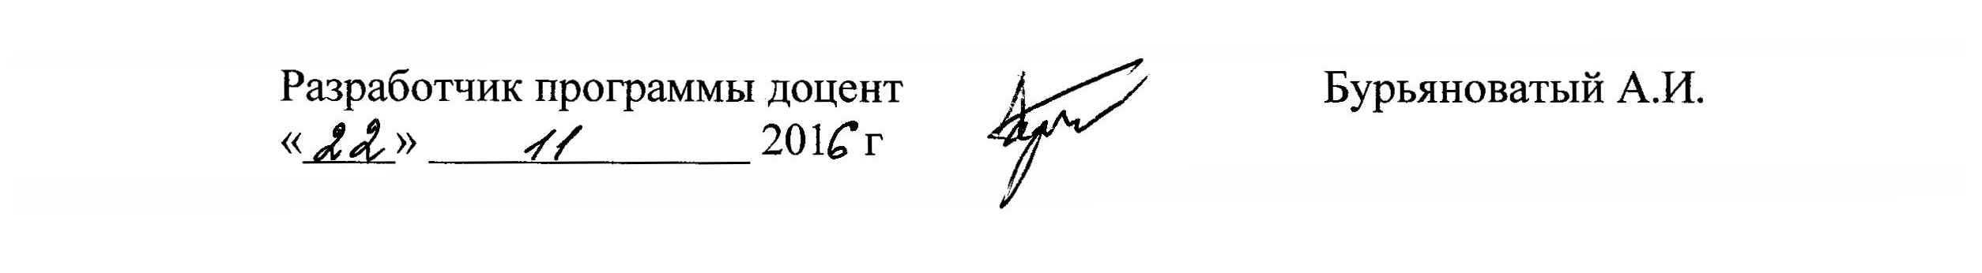
Приложение А

ЛИСТ АКТУАЛИЗАЦИИ РАБОЧЕЙ ПРОГРАММЫ

Рабочая программа по дисциплине «Теория передачи сигналов» (Б1.Б.39) актуализирована без изменений.

